BITACORA

**28/9/2017**

18:47: He creado la solicitud de la cuenta de estudiante, de AWS Educate.

**1/10/2017**

19:53: Se me ha aceptado la solicitud y me otorgan 30 dólares para gastar en servicios cloud de amazon.

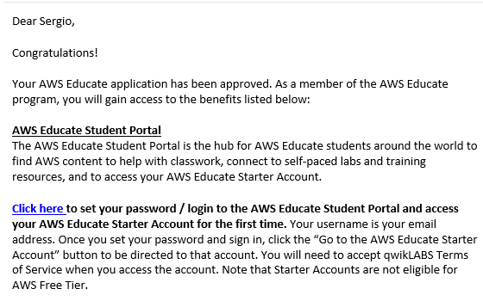

**1/10/2017**

20:01: Terminé la confirmación de la cuenta introduciendo contraseña

**6/10/2017**

9:00 – 11:00: Asistí al segundo seminario de SEW.

**15/10/2017**

13:30: He leído un poco sobre AWS en <https://aws.amazon.com/es/what-is-aws/>. Luego empecé a ver algún video de AWS de como conectarlo con una app Android y lo dejé sobre las 14:15 aproximadamente.

https://www.youtube.com/watch?v=Jeww4kD_wzM

<https://www.youtube.com/watch?v=kJap3OTbFuY>

15:30: Comienzo la creación de la base de datos de Linux. Aquí muestro la vista inicial de la pagina de gestión.

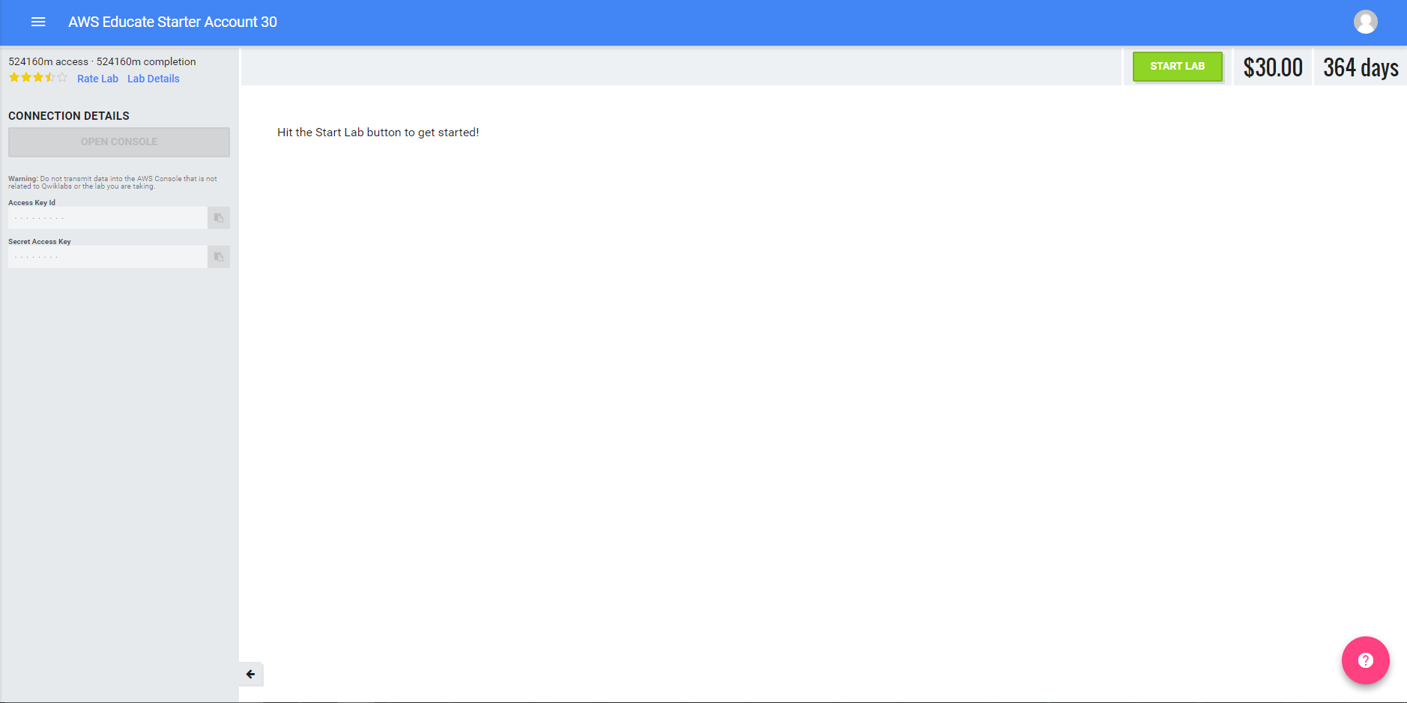

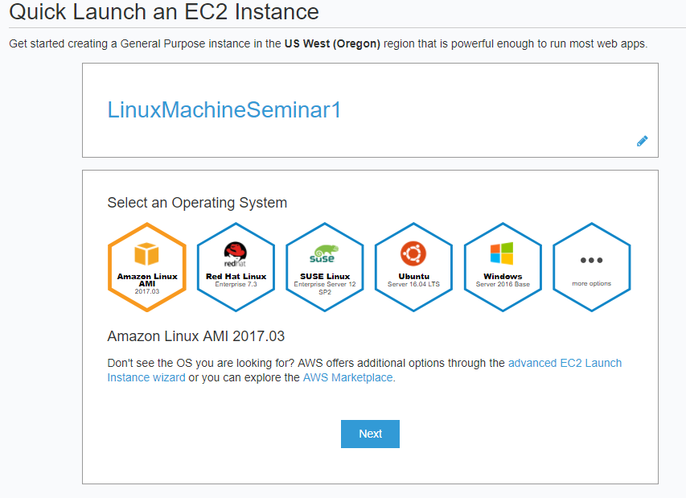

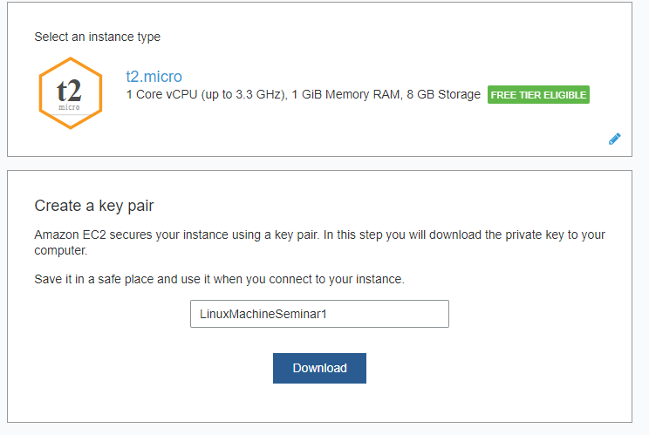

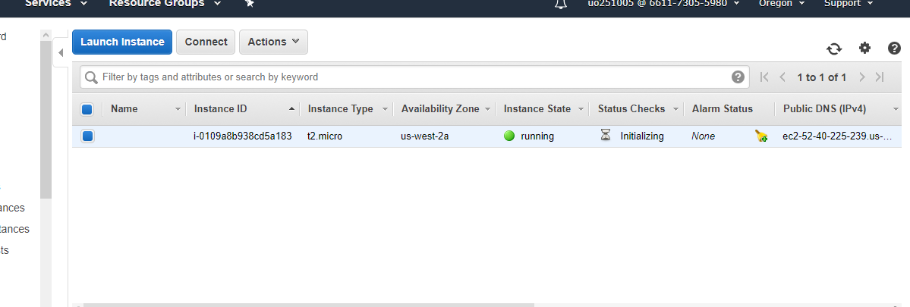

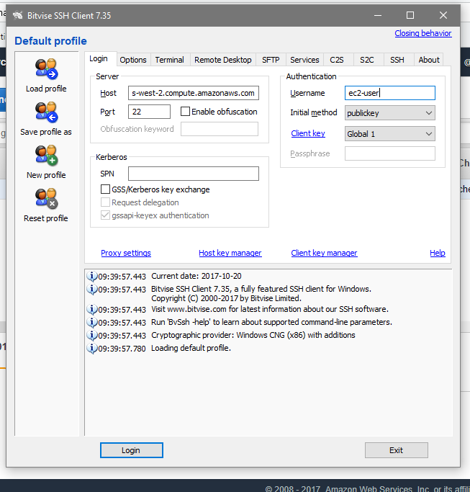

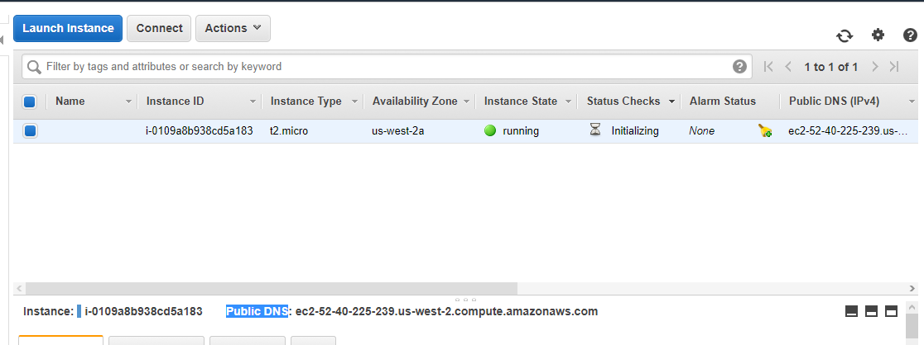

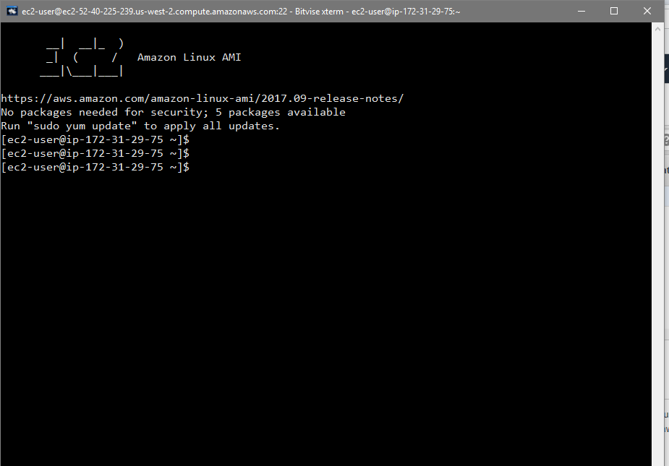

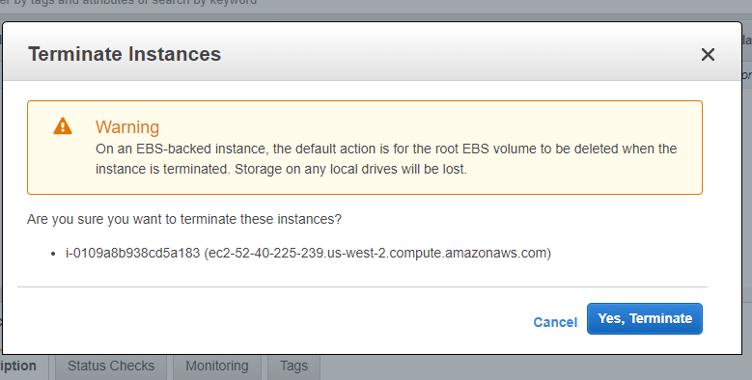

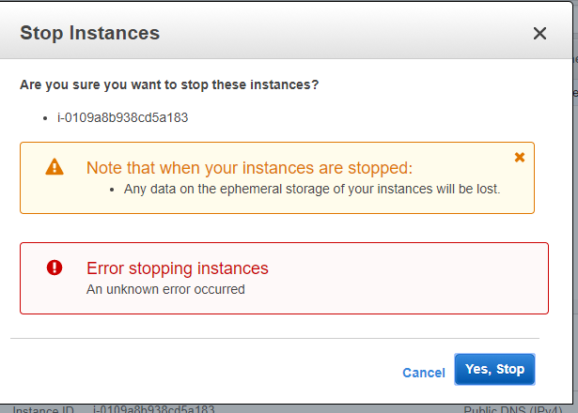

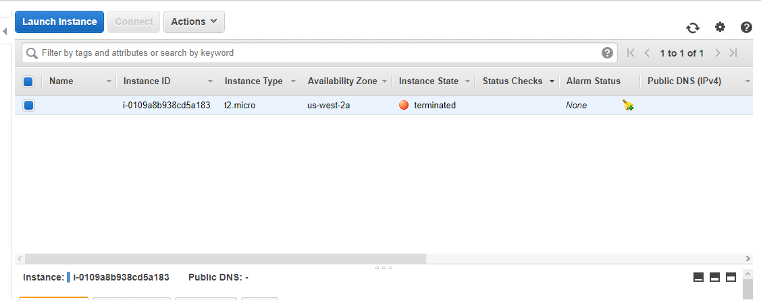

**25/10/2017**

9:00 Conferencia ¿Cómo percibe Internet un usuario con síndrome de Down?

* Problemas en percepción espacial (capacidad visoespacial)
* Aprendizaje asociativo(iconos)
* Memoria implícita(corto y largo plazo)

Persona con síndrome de down tienen menos capacidad de retención de información ( 2 a 4 tareas simples a la vez)

Problema en la ubicación y orden de las herramientas (cambio del lugar de las herramientas) confunde a los usuarios al cambiar el layout para objetivos similares

Problema en memoria a corto plazo impide el uso de captchas o codigos simples de verificación, a esto ayudaría ubicar siempre la forma de botones o la ubicación para evitar que el usuario tenga que pensar en otras tareas

Memoria largo plazo, causa problemas en asociación de iconos conocidos, puede llegar el momento en que se nos olvide uno, y liarla parda

Problema visoespacial, a la hora de firmar o verificar un nombre, los usuarios con problemas visoespaciales tendrán dificultad al escribirlo y puede haber problemas en el reconocimiento de una aplicacion